 |  | F  TG/283/1 Rev. 2  ORIGINAL : anglais  DATE : 2012-03-28 + 2018-09-20  + 2023-10-24
UNION INTERNATIONALE POUR LA PROTECTION DES OBTENTIONS VÉGÉTALES
GENÈVE

 | ONCIDIUM;  xONCIDESA;  xIONOCIDIUM;  xZELENKOCIDIUM  Code UPOV :  ONCID ; ONCIE ; IONOC ; ZELCI  (Oncidium Sw. ; xOncidesa Hort. ;  xIonocidium Hort. ;  xZelenkocidium J.M.H.Shaw.) | *

PRINCIPES DIRECTEURS

POUR LA CONDUITE DE L’EXAMEN

DE LA DISTINCTION, DE L’HOMOGÉNÉITÉ ET DE LA STABILITÉ

Autres noms communs* :

Botanical name | English | French | German | Spanish
Oncidium Sw. | Oncidium | Orchidee danseuse,  Oncidium | Oncidium | Oncidium,  Dama Danzante
xOncidesa Hort. (Oncidium Sw. x Gomesa R.B.)
xIonocidium Hort. (Oncidium Sw. x Ionopsis Kunth.)
xZelenkocidium J.M.H. Shaw (Oncidium Sw. x Zelenkoa M.W.Chase & N.H.Williams.)

Ces principes directeurs (“principes directeurs d’examen”) visent à approfondir les principes énoncés dans l’introduction générale (document TG/1/3) et dans les documents TGP qui s’y rapportent afin de donner des indications concrètes détaillées pour l’harmonisation de l’examen de la distinction, de l’homogénéité et de la stabilité (DHS) et, en particulier, à identifier des caractères convenant à l’examen DHS et à la production de descriptions variétales harmonisées.

DOCUMENTS CONNEXES

Ces principes directeurs d’examen doivent être interprétés en relation avec l’introduction générale et les documents TGP qui s’y rapportent.
SOMMAIRE PAGE

1. Objet de ces principes directeurs d’examen 4
2. Matériel requis 4
3. Méthode d’examen 4
3.1 Nombre de cycles de végétation 4
3.2 Lieu des essais 4
3.3 Conditions relatives à la conduite de l’examen 4
3.4 Protocole d’essai 5
3.5 Essais supplémentaires 5
4. Examen de la distinction, de l’homogénéité et de la stabilité 5
4.1 Distinction 5
4.2 Homogénéité 6
4.3 Stabilité 7
5. Groupement des variétés et organisation des essais en culture 7
6. Introduction du tableau des caractères 8
6.1 Catégories de caractères 8
6.2 Niveaux d’expression et notes correspondantes 8
6.3 Types d’expression 9
6.4 Variétés indiquées à titre d’exemples 9
6.5 Légende 9
7. Table of Characteristics/Tableau des caractères/Merkmalstabelle/Tabla de caracteres 10
8. Explications du tableau des caractères 34
8.1 Explications portant sur plusieurs caractères 34
8.2 Explications portant sur certains caractères 34
9. Bibliographie 50
10. Questionnaire technique 51

Objet de ces principes directeurs d’examen
Ces principes directeurs d’examen s’appliquent à toutes les variétés de Oncidium Sw., xOncidesa Hort. (Oncidium Sw. x Gomesa R.B.), xIonocidium Hort. (Oncidium Sw. x Ionopsis Kunth.) et xZelenkocidium J.M.H. Shaw (Oncidium Sw. x Zelenkoa M.W.Chase & N.H.Williams.).

Matériel requis
2.1 Les autorités compétentes décident de la quantité de matériel végétal nécessaire pour l’examen de la variété, de sa qualité ainsi que des dates et lieux d’envoi. Il appartient au demandeur qui soumet du matériel provenant d’un pays autre que celui où l’examen doit avoir lieu de s’assurer que toutes les formalités douanières ont été accomplies et que toutes les conditions phytosanitaires sont respectées.

2.2 Le matériel doit être fourni sous forme de plantes ayant une inflorescence croissante qui n’ont pas encore fleuri.

2.3 La quantité minimale de matériel végétal à fournir par le demandeur est de :

9 plantes.

2.4 Le matériel végétal doit être manifestement sain, vigoureux et indemne de tout parasite ou toute maladie importants.

2.5 Le matériel végétal ne doit pas avoir subi de traitement susceptible d’influer sur l’expression des caractères de la variété, sauf autorisation ou demande expresse des autorités compétentes. S’il a été traité, le traitement appliqué doit être indiqué en détail.

Méthode d’examen

3.1 Nombre de cycles de végétation
En règle générale, la durée minimale des essais doit être d’un seul cycle de végétation.

3.2 Lieu des essais
En règle générale, les essais doivent être conduits en un seul lieu. Pour les essais conduits dans plusieurs lieux, des indications figurent dans le document TGP/9, intitulé “Examen de la distinction”.

3.3 Conditions relatives à la conduite de l’examen
3.3.1 Les essais doivent être conduits dans des conditions assurant une croissance satisfaisante pour l’expression des caractères pertinents de la variété et pour la conduite de l’examen.

3.3.2 Étant donné les variations de la lumière solaire, les déterminations de la couleur avec un code de couleurs doivent être faites dans une enceinte avec une lumière artificielle ou au milieu de la journée, dans une pièce sans rayon de soleil direct. La distribution spectrale de la source de lumière artificielle doit être conforme à la norme CIE de la lumière du jour définie conventionnellement D 6.500 et rester dans les limites de tolérance du “British Standard 950”, partie I. Les déterminations doivent être faites en plaçant la partie de plante sur un fond de papier blanc. Le code de couleur et sa version doivent être indiqués dans la description variétale.

3.4 Protocole d’essai
3.4.1 Chaque essai doit être conçu de manière à porter au total sur 9 plantes au moins.

3.4.2 Les essais doivent être conçus de telle sorte que l’on puisse prélever des plantes ou parties de plantes pour effectuer des mesures ou des dénombrements sans nuire aux observations ultérieures qui doivent se poursuivre jusqu’à la fin de la période de végétation.

3.5 Essais supplémentaires
Des essais supplémentaires peuvent être établis pour l’observation de caractères pertinents.

Examen de la distinction, de l’homogénéité et de la stabilité

4.1 Distinction

4.1.1 Recommandations générales
Il est particulièrement important pour les utilisateurs de ces principes directeurs d’examen de consulter l’introduction générale avant toute décision quant à la distinction. Cependant, il conviendra de prêter une attention particulière aux points ci-après.

4.1.2 Différences reproductibles
Les différences observées entre les variétés peuvent être suffisamment nettes pour qu’un deuxième cycle de végétation ne soit pas nécessaire. En outre, dans certains cas, l’influence du milieu n’appelle pas plus d’un cycle de végétation pour s’assurer que les différences observées entre les variétés sont suffisamment reproductibles. L’un des moyens de s’assurer qu’une différence observée dans un caractère lors d’un essai en culture est suffisamment reproductible consiste à examiner le caractère au moyen de deux observations indépendantes au moins.

4.1.3 Différences nettes
La netteté de la différence entre deux variétés dépend de nombreux facteurs, et notamment du type d’expression du caractère examiné, selon qu’il s’agit d’un caractère qualitatif, un caractère quantitatif ou encore pseudo-qualitatif. Il est donc important que les utilisateurs de ces principes directeurs d’examen soient familiarisés avec les recommandations contenues dans l’introduction générale avant toute décision quant à la distinction.

4.1.4 Nombre de plantes ou parties de plantes à examiner
Sauf indication contraire, aux fins de la distinction, toutes les observations portant sur des plantes isolées doivent être effectuées sur 8 plantes ou des parties prélevées sur chacune de ces 8 plantes et toutes les autres observations doivent être effectuées sur la totalité des plantes de l’essai, sans tenir compte d’éventuelles plantes hors-type.

4.1.5 Méthode d’observation
La méthode recommandée pour l’observation du caractère aux fins de la distinction est indiquée par le code suivant dans la deuxième colonne du tableau des caractères (voir le document TGP/9 “Examen de la distinction”, section 4 “Observation des caractères”) :

MG: mensuration unique d’un ensemble de plantes ou de parties de plantes
MS : mensuration d’un certain nombre de plantes isolées ou de parties de plantes
VG : évaluation visuelle fondée sur une seule observation faite sur un ensemble de plantes ou de parties de plantes
VS : évaluation visuelle fondée sur l’observation d’un certain nombre de plantes isolées ou de parties de plantes

Type d’observation : visuelle (V) ou mesure (M)

L’observation “visuelle” (V) est une observation fondée sur le jugement de l’expert. Aux fins du présent document, on entend par observation “visuelle” les observations sensorielles des experts et cela inclut donc aussi l’odorat, le goût et le toucher. Entrent également dans cette catégorie les observations pour lesquelles l’expert utilise des références (diagrammes, variétés indiquées à titre d’exemples, comparaison deux à deux) ou des chartes (chartes de couleur). La mesure (M) est une observation objective en fonction d’une échelle graphique linéaire, effectuée à l’aide d’une règle, d’une balance, d’un colorimètre, de dates, d’un dénombrement, etc.

Type de notation : pour un ensemble de plantes (G) ou des plantes isolées (S)

Aux fins de l’examen de la distinction, les observations peuvent donner lieu à une notation globale pour un ensemble de plantes ou parties de plantes (G), ou à des notations pour un certain nombre de plantes ou parties de plantes isolées (S). Dans la plupart des cas, la lettre “G” correspond à une notation globale par variété et il n’est pas possible, ni nécessaire, de recourir à des méthodes statistiques pour évaluer la distinction.

Lorsque plusieurs méthodes d’observation du caractère sont indiquées dans le tableau des caractères (p.ex. VG/MG), des indications sur le choix d’une méthode adaptée figurent à la section 4.2 du document TGP/9.

4.2 Homogénéité
4.2.1 Il est particulièrement important pour les utilisateurs de ces principes directeurs d’examen de consulter l’introduction générale avant toute décision quant à l’homogénéité. Cependant, il conviendra de prêter une attention particulière aux points ci-après.

4.2.1 Pour l’évaluation de l’homogénéité, il faut appliquer une norme de population de 95% et une probabilité d’acceptation d’au moins 1%. Dans le cas d’un échantillon de 9 plantes, une plante hors-type est tolérée.

4.3 Stabilité
4.3.1 Dans la pratique, il n’est pas d’usage d’effectuer des essais de stabilité dont les résultats apportent la même certitude que l’examen de la distinction ou de l’homogénéité. L’expérience montre cependant que, dans le cas de nombreux types de variétés, lorsqu’une variété s’est révélée homogène, elle peut aussi être considérée comme stable.

4.3.2 Lorsqu’il y a lieu, ou en cas de doute, la stabilité peut être évaluée plus précisément en examinant un nouveau lot de semences, afin de vérifier qu’il présente les mêmes caractères que le matériel fourni initialement.

Groupement des variétés et organisation des essais en culture
5.1 Pour sélectionner les variétés notoirement connues à cultiver lors des essais avec la variété candidate et déterminer comment diviser en groupes ces variétés pour faciliter la détermination de la distinction, il est utile d’utiliser des caractères de groupement.

5.2 Les caractères de groupement sont ceux dont les niveaux d’expression observés, même dans différents sites, peuvent être utilisés, soit individuellement soit avec d’autres caractères de même nature, a) pour sélectionner des variétés notoirement connues susceptibles d’être exclues de l’essai en culture pratiqué pour l’examen de la distinction et b) pour organiser l’essai en culture de telle sorte que les variétés voisines soient regroupées.

5.3 Il a été convenu de l’utilité des caractères ci-après pour le groupement des variétés :

Des conseils relatifs à l’utilisation des caractères de groupement dans la procédure d’examen de la distinction figurent dans l’introduction générale et le document TGP/9 “Examen de la distinction”.

a) Plante : taille (caractère 1)
b) Fleur : largeur en vue de face (caractère 23)
c) Pétale : couleur de fond (caractère 71) avec les groupes suivants :
d) Pétale : répartition de la couleur du lavis (si présent) (caractère 72) avec les groupes suivants :
e) Pétale : couleur des taches (caractère 75) avec les groupes suivants :
f) Pétale : couleur des bandes (caractère 78) avec les groupes suivants :
g) Pétale : couleur des stries (si présentes) (caractère 79) avec les groupes suivants :
h) Pétale : couleur du bord (caractère 81) avec les groupes suivants :
i) Pétale : couleur de la macule (caractère 83) avec les groupes suivants :
j) Lobe apical du labelle : couleur de fond (caractère 92) avec les groupes suivants :

Les caractères de groupement de c) à j) doivent être applicables avec les groupes de couleur suivants :
Gr.1 : blanc
Gr.2 : jaune
Gr.3 : orange
Gr.4 : rose
Gr.5 : rouge
Gr.6 : violet
Gr.7 : brun

Introduction du tableau des caractères

6.1 Catégories de caractères
6.1.1 Caractères standard figurant dans les principes directeurs d’examen

Les caractères standard figurant dans les principes directeurs d’examen sont ceux qui sont admis par l’UPOV en vue de l’examen DHS et parmi lesquels les membres de l’Union peuvent choisir ceux qui sont adaptés à leurs besoins particuliers.

6.1.2 Caractères avec astérisque

Les caractères avec astérisque (signalés par un *) sont des caractères figurant dans les principes directeurs d’examen qui sont importants pour l’harmonisation internationale des descriptions variétales : ils doivent toujours être pris en considération dans l’examen DHS et être inclus dans la description variétale par tous les membres de l’Union, sauf lorsque cela est impossible compte tenu du niveau d’expression d’un caractère précédent ou des conditions de milieu régionales.

6.2 Niveaux d’expression et notes correspondantes
6.2.1 Des niveaux d’expression sont indiqués pour chaque caractère afin de définir le caractère et d’harmoniser les descriptions. Pour faciliter la consignation des données ainsi que l’établissement et l’échange des descriptions, à chaque niveau d’expression est attribuée une note exprimée par un chiffre.

6.2.2 Dans le cas de caractères qualitatifs et pseudo-qualitatifs (voir le chapitre 6.3), tous les niveaux d’expression pertinents sont présentés dans le caractère. Toutefois, dans le cas de caractères quantitatifs ayant cinq niveaux ou davantage, une échelle abrégée peut être utilisée afin de réduire la taille du tableau des caractères. Par exemple, dans le cas d’un caractère quantitatif comprenant neuf niveaux d’expression, la présentation des niveaux d’expression dans les principes directeurs d’examen peut être abrégée de la manière suivante :

Niveau | Note
petit | 3
moyen | 5
grand | 7

Toutefois, il convient de noter que les neuf niveaux d’expression ci-après existent pour décrire les variétés et qu’ils doivent être utilisés selon que de besoin :

Niveau | Note
très petit | 1
très petit à petit | 2
petit | 3
petit à moyen | 4
moyen | 5
moyen à grand | 6
grand | 7
grand à très grand | 8
très grand | 9

6.2.3 Des précisions concernant la présentation des niveaux d’expression et des notes figurent dans le document TGP/7 “Élaboration des principes directeurs d’examen”.

6.3 Types d’expression
Une explication des types d’expression des caractères (caractères qualitatifs, quantitatifs et pseudo-qualitatifs) est donnée dans l’introduction générale.

6.4 Variétés indiquées à titre d’exemples
Au besoin, des variétés sont indiquées à titre d’exemples afin de mieux définir les niveaux d’expression d’un caractère.

6.5 Légende
(*) Caractère avec astérisque – voir le chapitre 6.1.2

QL Caractère qualitatif – voir le chapitre 6.3
QN Caractère quantitatif – voir le chapitre 6.3
PQ Caractère pseudo-qualitatif – voir le chapitre 6.3

MG, MS, VG, VS – voir le chapitre 4.1.5

(a)-(c) Voir les explications du tableau des caractères au chapitre 8.1.

(+) Voir l’explication du tableau des caractères au chapitre 8.2.

Table of Characteristics/Tableau des caractères/Merkmalstabelle/Tabla de caracteres
 |  | English | français | deutsch | español | Example Varieties  Exemples  Beispielssorten  Variedades ejemplo | Note/  Nota
1  (*)  (+) | VG | Plant: size | Plante : taille | Pflanze: Größe | Planta: tamaño
QN |  | small | petite | klein | pequeño | Twinkle Fragrance Fantasy | 3
 |  | medium | moyenne | mittel | medio | Mayfair Yellow Angel | 5
 |  | large | grande | groß | grande | Kurisu | 7
2  (*)  (+) | VG | Plant: attitude of leaves | Plante : port des feuilles | Pflanze: Haltung der Blätter | Planta: porte de las hojas
QN | (b) | erect | dressé | aufrecht | erecto | Haruka | 1
 |  | semi-erect | demi-dressé | halbaufrecht | semierecto | Only You | 2
 |  | horizontal | horizontal | waagrecht | horizontal |  | 3
 |  | pendulous | retombant | halbhängend | péndulo |  | 4
3  (*) | VG | Pseudobulb: size | Pseudobulbe : taille | Pseudobulbe: Größe | Pseudobulbo: tamaño
QN | (a) | small | petit | klein | pequeño | Haru Ichiban | 3
 |  | medium | moyen | mittel | medio |  | 5
 |  | large | grand | groß | grande | Sang-Chang Nihao,  Shimizuparasol Papurikon | 7
4  (*)  (+) | VG | Pseudobulb: shape in longitudinal section | Pseudobulbe : forme en section longitudinale | Pseudobulbe: Form im Längsschnitt | Pseudobulbo: forma en sección longitudinal
PQ | (a) | ovate | ovale | eiförmig | oval | Kukoo YMC-2, Yellow Days | 1
 |  | elliptic | elliptique | elliptisch | elíptica | Haruka,  Sunlight Siesta Ruru | 2
 |  | circular | circulaire | kreisförmig | circular | Dancing Sunlight Ami | 3
 |  | oblate | aplati | breitrund | achatada |  | 4
5  (+) | VG | Pseudobulb: shape in cross section | Pseudobulbe : forme en section transversale | Pseudobulbe: Form im Querschnitt | Pseudobulbo: forma en sección transversal
PQ | (a) | very narrow oblate | très aplatie étroite | sehr schmal breitrund | muy achatada estrecha | Dancing Sunlight Suzy | 1
 |  | narrow oblate | aplatie étroite | schmal breitrund | achatada estrecha | Mayfair Yellow Angel | 2
 |  | oblate | aplatie | breitrund | achatada |  | 3
 |  | circular | circulaire | kreisförmig | circular |  | 4
6  (+) | VG/MS | Pseudobulb: number of cataphylls | Pseudobulbe : nombre de cataphylles | Pseudobulbe: Anzahl der Kataphylle | Pseudobulbo: número de catáfilos
QN | (a) | few | rares | gering | bajo | Fight Yuko | 1
 |  | medium | moyen | mittel | medio | Sunlight Siesta Ruru | 2
 |  | many | nombreux | hoch | alto |  | 3
7  (+) | VG/MS | Pseudobulb: number of leaves | Pseudobulbe : nombre de feuilles | Pseudobulbe: Anzahl der Blätter | Pseudobulbo: número de hojas
QN | (a) | one | une | eines | una | Dancing Sunlight Ami | 1
 |  | two | deux | zwei | dos | Monshirochono Cafe | 2
 |  | three | trois | drei | tres | Shimizuparasol Papurikon | 3
 |  | more than three | plus de trois | mehr als drei | más de tres |  | 4
8 | VG/MS | Leaf: length | Feuille : longueur | Blatt: Länge | Hoja: longitud
QN | (b) | short | courte | kurz | corta | Twinkle Fragrance Fantasy | 3
 |  | medium | moyenne | mittel | media | Dancing Sunlight Suzy | 5
 |  | long | longue | lang | larga | Shimizuparasol Papurikon | 7
9  (*) | VG/MS | Leaf: width | Feuille : largeur | Blatt: Breite | Hoja: anchura
QN | (b) | narrow | étroite | schmal | estrecha | Sakura no Sato,  Yellow Days | 3
 |  | medium | moyenne | mittel | media | Dancing Sunlight Suzy | 5
 |  | broad | large | breit | ancha |  | 7
10  (*)  (+) | VG | Leaf: shape | Feuille : forme | Blatt: Form | Hoja: forma
PQ | (b) | narrow lanceolate | lancéolée étroite | schmal lanzettlich | lanceolada estrecha | Morning Medley Sakurako | 1
 |  | linear | linéaire | linear | lineal | Haruka,  Kaori no Izumi | 2
 |  | narrow elliptic | elliptique étroite | schmal elliptisch | elíptica estrecha |  | 3
 |  | medium elliptic | elliptique moyenne | mittel elliptisch | elíptica media |  | 4
11 | VG | Leaf: shape in cross section | Feuille : forme en section transversale | Blatt: Form im Querschnitt | Hoja: forma en sección transversal
QN | (b) | concave | concave | konkav | cóncava | Yellow Days | 1
 |  | flat | plate | flach | plana | Ella Flambeau | 2
 |  | convex | convexe | konvex | convexa |  | 3
12 | VG | Leaf: intensity of green color on upper side | Feuille : intensité de la couleur verte sur la face supérieure | Blatt: Intensität der Grünfärbung der Oberseite | Hoja: intensidad del color verde en el haz
QN | (b) | light | claire | hell | claro |  | 1
 |  | medium | moyenne | mittel | medio | Sunlight Siesta Ruru | 2
 |  | dark | foncée | dunkel | oscuro | Dancing Sunlight Nancy | 3
13  (*)  (+) | VG | Inflorescence: type | Inflorescence : type | Blütenstand: Typ | Inflorescencia: tipo
QL |  | raceme | grappe | Blütentraube | racimo | Poco-A-Poco Yellow | 1
 |  | simple panicle | panicule | einfache Rispe | panícula simple | Misaki Wave Yurara | 2
 |  | compound panicle | panicule composée | zusammengesetzte Rispe | panícula compuesta | Dancing Sunlight Ami | 3
14  (+) | VG/MS | Inflorescence: length of flowering part | Inflorescence : longueur de la partie florale | Blütenstand: Länge des blühenden Teils | Inflorescencia: longitud de la parte en floración
QN |  | short | courte | kurz | corta |  | 3
 |  | medium | moyenne | mittel | media | Monshirochono Cafe | 5
 |  | long | longue | lang | larga | Kurisu | 7
15  (+) | VG/MS | Inflorescence: width | Inflorescence : largeur | Blütenstand: Breite | Inflorescencia: anchura
QN |  | narrow | étroite | schmal | estrecha | Twinkle Fragrance Fantasy | 3
 |  | medium | moyenne | mittel | media | Sunlight Siesta Ruru | 5
 |  | broad | large | breit | ancha | Kurisu | 7
16  (*) | VG/MS | Inflorescence: number of flowers | Inflorescence : nombre de fleurs | Blütenstand: Anzahl der Blüten | Inflorescencia: número de flores
QN |  | few | rares | gering | bajo |  | 3
 |  | medium | moyen | mittel | medio | Yasukaspa Akane | 5
 |  | many | nombreuses | hoch | alto | Sunlight Siesta Ruru | 7
17  (*)  (+) | VG/MS | Peduncle: length | Pédoncule : longueur | Blütenstandstiel: Länge | Pedúnculo: longitud
QN |  | short | court | kurz | corto | Kaoli no Izumi, Sakura no Sato | 3
 |  | medium | moyen | mittel | medio | Sunlight Siesta Ruru | 5
 |  | long | long | lang | largo | Ella Flambeau | 7
18  (*) | VG/MS | Peduncle: thickness | Pédoncule : épaisseur | Blütenstandstiel: Dicke | Pedúnculo: grosor
QN |  | thin | mince | dünn | delgado | Twinkle Fragrance Fantasy | 1
 |  | medium | moyenne | mittel | medio | Kurisu | 2
 |  | thick | épaisse | dick | grueso |  | 3
19  (*)  (+) | VG | Peduncle: anthocyanin coloration | Pédoncule : pigmentation anthocyanique | Blütenstandstiel: Anthocyanfärbung | Pedúnculo: pigmentación antociánica
QN |  | absent or weak | absente ou faible | fehlend oder gering | ausente o débil | Monshirochono Cafe | 1
 |  | moderate | modérée | mittel | moderada | Kurisu | 2
 |  | strong | forte | stark | fuerte | Dancing Sunlight Nancy | 3
20  (*)  (+) | VG | Flower: curvature of sepals | Fleur : courbure des sépales | Blume: Biegung der Kelchblätter | Flor: curvatura de los sépalos
QN | (c) | incurving | incurvée | aufgebogen | curvados hacia adentro | Mayfair Yellow Angel | 1
 |  | straight | droite | gerade | rectos | Shimizuparasol Papurikon | 2
 |  | recurving | recurvée | zurückgebogen | curvados hacia afuera | Dancing Sunlight Ami | 3
21  (*)  (+) | VG | Flower: curvature of petals | Fleur : courbure des pétales | Blüte: Biegung der Blütenblätter | Flor: curvatura de los pétalos
QN | (c) | incurving | incurvée | aufgebogen | curvados hacia adentro | Mayfair Yellow Angel | 1
 |  | straight | droite | gerade | rectos | Shimizuparasol Papurikon | 2
 |  | recurving | recurvée | zurückgebogen | curvados hacia afuera | Dancing Sunlight Ami | 3
22  (*)  (+) | VG/MS | Flower: length in front view | Fleur : longueur en vue de face | Blüte: Länge in Vorderansicht | Flor: longitud en perspectiva frontal
QN |  | short | courte | kurz | corta | Kurisu | 3
 |  | medium | moyenne | mittel | media | Dancing Sunlight Ami | 5
 |  | long | longue | lang | larga | Makali Gotoh | 7
23  (*)  (+) | VG/MS | Flower: width in front view | Fleur : largeur en vue de face | Blüte: Breite in Vorderansicht | Flor: anchura en perspectiva frontal
QN |  | narrow | étroite | schmal | estrecha | Kurisu | 3
 |  | medium | moyenne | mittel | media | Morning Medley Sakurako | 5
 |  | broad | large | breit | ancha | Mayfair Trinity | 7
24 | VG | Flower: fragrance | Fleur : parfum | Blüte: Duft | Flor: fragancia
QN |  | absent or weak | absent ou faible | fehlend oder gering | ausente o débil | Pink Sugar, Sunlight Siesta Ruru | 1
 |  | moderate | modéré | mittel | moderada | Only One | 2
 |  | strong | fort | stark | fuerte |  | 3
25  (*) | VG/MS | Dorsal sepal: length | Sépale dorsal : longueur | Dorsales Kelchblatt: Länge | Sépalo dorsal: longitud
QN | (c) | very short | très court | sehr kurz | muy corto | Yellow Days | 1
 |  | short | court | kurz | corto | Mayfair Trinity | 2
 |  | medium | moyen | mittel | medio | Pink Puli | 3
 |  | long | long | lang | largo |  | 4
 |  | very long | très long | sehr lang | muy largo | Augures Royal Sash | 5
26  (*) | VG/MS | Dorsal sepal: width | Sépale dorsal : largeur | Dorsales Kelchblatt: Breite | Sépalo dorsal: anchura
QN | (c) | very narrow | très étroit | sehr schmal | muy estrecho | Yellow Days | 1
 |  | narrow | étroit | schmal | estrecho | Yukahime | 2
 |  | medium | moyen | mittel | medio | Abousarasa | 3
 |  | broad | large | breit | ancho | Augures Royal Sash | 4
 |  | very broad | très large | sehr breit | muy ancho |  | 5
27  (*)  (+) | VG | Dorsal sepal: shape | Sépale dorsal : forme | Dorsales Kelchblatt: Form | Sépalo dorsal: forma
PQ | (c) | ovate | ovale | eiförmig | oval | Ella Flambeau | 1
 |  | lanceolate | lancéolé | lanzettlich | lanceolada | Shell White | 2
 |  | elliptic | elliptique | elliptisch | elíptica | Misaki Wave Yurara, Yellow Days | 3
 |  | narrow elliptic | elliptique étroit | schmal elliptisch | elíptica estrecha | Dancing Sunlight Nancy, Haruka | 4
 |  | linear | linéaire | linear | lineal | Sunlight Siesta Ota | 5
 |  | obovate | obovale | verkehrt eiförmig | oboval | Kaori no Izumi | 6
28  (*)  (+) | VG | Dorsal sepal: curvature of longitudinal axis | Sépale dorsal : courbure de l’axe longitudinal | Dorsales Kelchblatt: Biegung der Längsachse | Sépalo dorsal: curvatura del eje longitudinal
QN | (c) | strongly incurving | fortement incurvé | stark aufgebogen | fuertemente curvado hacia adentro |  | 1
 |  | moderately incurving | modérément incurvé | mäßig aufgebogen | moderadamente curvado hacia adentro | Sang-Chang Nihao, Yellow Days | 3
 |  | straight | droit | gerade | recto | Makali Gotoh | 5
 |  | moderately recurving | modérément retombant | mäßig zurückgebogen | moderadamente curvado hacia afuera | Ella Flambeau | 7
 |  | strongly recurving | fortement retombant | stark zurückgebogen | fuertemente curvado hacia afuera |  | 9
29  (+) | VG | Dorsal sepal: cross section | Sépale dorsal : section transversale | Dorsales Kelchblatt: Querschnitt | Sépalo dorsal: sección transversal
QN | (c) | strongly concave | fortement concave | stark konkav | fuertemente cóncavo |  | 1
 |  | moderately concave | moyennement concave | mäßig konkav | moderadamente cóncavo |  | 3
 |  | flat | plate | flach | plano | Kukoo YMC-2,  Only You | 5
 |  | moderately convex | moyennement convexe | mäßig konvex | moderadamente convexo | Shell White,  Yellow Days | 7
 |  | strongly convex | fortement convexe | stark konvex | fuertemente convexo |  | 9
30  (+) | VG | Dorsal sepal: undulation of margin | Sépale dorsal : ondulation du bord | Dorsales Kelchblatt: Wellung des Randes | Sépalo dorsal: ondulación del borde
QN | (c) | absent or weak | absente ou faible | fehlend oder gering | ausente o débil | Only You | 1
 |  | medium | moyenne | mittel | media | Yellow Days | 2
 |  | strong | forte | stark | fuerte |  | 3
31  (*) | VG | Dorsal sepal: ground color | Sépale dorsal : couleur de fond | Dorsales Kelchblatt: Grundfarbe | Sépalo dorsal: color de fondo
PQ | (c) | RHS Colour Chart (indicate reference number) | Code RHS des couleurs (indiquer le numéro de référence) | RHS-Farbkarte (Nummer angeben) | Carta de colores RHS (indicar el número de referencia)
32  (+) | VG | Dorsal sepal: diffused over color (if present) | Sépale dorsal : répartition de la couleur du lavis (si présent) | Dorsales Kelchblatt: diffuse Deckfarbe (falls vorhanden) | Sépalo dorsal: color difuso por encima (de haberlo)
PQ | (c) | RHS Colour Chart (indicate reference number) | Code RHS des couleurs (indiquer le numéro de référence) | RHS-Farbkarte (Nummer angeben) | Carta de colores RHS (indicar el número de referencia)
33 | VG | Dorsal sepal: number of spots | Sépale dorsal : nombre de taches | Dorsales Kelchblatt: Anzahl der Flecken | Sépalo dorsal: número de lunares
QN | (c) | absent or very few | absent ou très rares | fehlend oder sehr gering | bajo o muy pocos | Fight Yuko | 1
 |  | few | rares | gering | bajo |  | 2
 |  | medium | moyen | mittel | medio | Makali Gotoh | 3
 |  | many | nombreuses | hoch | alto |  | 4
34 | VG | Dorsal sepal: size of spots | Sépale dorsal :  taille des taches | Dorsales Kelchblatt: Größe der Flecken | Sépalo dorsal: tamaño de los lunares
QN | (c) | very small | très petit | sehr klein | muy pequeño |  | 1
 |  | small | petite | klein | pequeño | Pink Sugar | 2
 |  | medium | moyenne | mittel | medio | Makali Gotoh | 3
 |  | large | large | groß | grande | Kurisu | 4
35  (+) | VG | Dorsal sepal: color of spots | Sépale dorsal : couleur des taches | Dorsales Kelchblatt: Farbe der Flecken | Sépalo dorsal: color de los lunares
PQ | (c) | RHS Colour Chart (indicate reference number) | Code RHS des couleurs (indiquer le numéro de référence) | RHS-Farbkarte (Nummer angeben) | Carta de colores RHS (indicar el número de referencia)
36 | VG | Dorsal sepal: number of bands | Sépale dorsal : nombre de bandes | Dorsales Kelchblatt: Anzahl der Bänder | Sépalo dorsal: número de bandas
QN | (c) | absent or very few | absent ou très rares | fehlend oder sehr wenige | ausentes o muy bajo | Fight Yuko | 1
 |  | few | rares | wenige | bajo |  | 2
 |  | medium | moyen | mittel | medio | Monshirochono Cafe | 3
 |  | many | nombreuses | viele | alto |  | 4
37 | VG | Dorsal sepal: distribution of bands | Sépale dorsal : répartition des bandes | Dorsales Kelchblatt: Verteilung der Bänder | Sépalo dorsal: distribución de las bandas
PQ | (c) | basal area | zone basale | basaler Bereich | zona basal |  | 1
 |  | middle area | zone médiane | mittlerer Bereich | zona media |  | 2
 |  | distal area | zone distale | distaler Bereich | zona distal |  | 3
 |  | basal and middle area | zone basale et médiane | basaler und mittlerer Bereich | zonas basal y media |  | 4
 |  | distal and middle area | zone distale et médiane | distaler und mittlerer Bereich | zonas distal y media |  | 5
 |  | whole area | zone entière | gesamter Bereich | en toda la superficie |  | 6
38  (+) | VG | Dorsal sepal: color of bands | Sépale dorsal : couleur des bandes | Dorsales Kelchblatt: Farbe der Bänder | Sépalo dorsal: color de las bandas
PQ | (c) | RHS Colour Chart (indicate reference number) | Code RHS des couleurs (indiquer le numéro de référence) | RHS-Farbkarte (Nummer angeben) | Carta de colores RHS (indicar el número de referencia)
39  (+) | VG | Dorsal sepal: color of stripes  (if present) | Sépale dorsal : couleur des stries  (si présentes) | Dorsales Kelchblatt: Farbe der Streifen (falls vorhanden) | Sépalo dorsal: color de las franjas (de haberlas)
PQ | (c) | RHS Colour Chart (indicate reference number) | Code RHS des couleurs (indiquer le numéro de référence) | RHS-Farbkarte (Nummer angeben) | Carta de colores RHS (indicar el número de referencia)
40 | VG | Dorsal sepal: width of marginal color | Sépale dorsal : largeur de la couleur marginale | Dorsales Kelchblatt: Breite der Farbe des Randes | Sépalo dorsal: anchura del color del borde
QN | (c) | absent or very narrow | absente ou très étroite | fehlend oder sehr schmal | ausente o muy estrecha |  | 1
 |  | narrow | étroite | schmal | estrecha |  | 2
 |  | medium | moyenne | mittel | media |  | 3
 |  | broad | large | breit | ancha |  | 4
41  (+) | VG | Dorsal sepal: color of margin | Sépale dorsal : couleur du bord | Dorsales Kelchblatt: Farbe des Randes | Sépalo dorsal: color del borde
PQ | (c) | RHS Colour Chart (indicate reference number) | Code RHS des couleurs (indiquer le numéro de référence) | RHS-Farbkarte (Nummer angeben) | Carta de colores RHS (indicar el número de referencia)
42 | VG | Dorsal sepal: size of macule (if present) | Sépale dorsal :  taille de la macule (si présente) | Dorsales Kelchblatt: Größe des Flecks (falls vorhanden) | Sépalo dorsal: tamaño de la mácula (de haberla)
QN | (c) | very small | très petite | sehr klein | muy pequeño |  | 1
 |  | small | petite | klein | pequeño |  | 2
 |  | medium | moyenne | mittel | medio |  | 3
 |  | large | large | groß | grande |  | 4
43  (+) | VG | Dorsal sepal: color of macule | Sépale dorsal : couleur de la macule | Dorsales Kelchblatt: Farbe des Flecks | Sépalo dorsal: color de la mácula
PQ | (c) | RHS Colour Chart (indicate reference number) | Code RHS des couleurs (indiquer le numéro de référence) | RHS-Farbkarte (Nummer angeben) | Carta de colores RHS (indicar el número de referencia)
44  (*) | VG/MS | Lateral sepal: length | Sépale latéral : longueur | Seitliches Kelchblatt: Länge | Sépalo lateral: longitud
QN | (c) | very short | très court | sehr kurz | muy corto | Yellow Days | 1
 |  | short | court | kurz | corto | Amby | 2
 |  | medium | moyen | mittel | medio | Pink Puli | 3
 |  | long | long | lang | largo |  | 4
 |  | very long | très long | sehr lang | muy largo | Augures Royal Sash | 5
45  (*) | VG/MS | Lateral sepal: width | Sépale latéral : largeur | Seitliches Kelchblatt: Breite | Sépalo lateral: anchura
QN | (c) | very narrow | très étroit | sehr schmal | muy estrecho | Yellow Days | 1
 |  | narrow | étroit | schmal | estrecho |  | 2
 |  | medium | moyen | mittel | medio |  | 3
 |  | broad | large | breit | ancho | Augures Royal Sash | 4
 |  | very broad | très large | sehr breit | muy ancho |  | 5
46  (*)  (+) | VG | Lateral sepal: shape | Sépale latéral : forme | Seitliches Kelchblatt: Form | Sépalo lateral: forma
PQ | (c) | ovate | ovale | eiförmig | oval | Makali Gotoh | 1
 |  | lanceolate | lancéolé | lanzettlich | lanceolada | Dancing Sunlight Suzy | 2
 |  | elliptic | elliptique | elliptisch | elíptica |  | 3
 |  | broad obovate | obovale large | breit verkehrt eiförmig | oboval ancha | Kukoo YMC-2 | 4
 |  | medium obovate | obovale moyen | mittel verkehrt eiförmig | oboval media | Yasukasupa Koharu | 5
 |  | curving obovate | obovale courbé | gebogen verkehrt eiförmig | oboval curva | Only You | 6
47  (*)  (+) | VG | Lateral sepal: curvature of longitudinal axis | Sépale latéral : courbure de l’axe longitudinal | Seitliches Kelchblatt: Biegung der Längsachse | Sépalo lateral: curvatura del eje longitudinal
QN | (c) | strongly incurving | fortement incurvé | stark aufgebogen | fuertemente curvado hacia adentro |  | 1
 |  | moderately incurving | modérément incurvé | mäßig aufgebogen | moderadamente curvado hacia adentro | Haruka, Yellow Days | 3
 |  | straight | droit | gerade | recto | Only You | 5
 |  | moderately recurving | modérément retombant | mäßig zurückgebogen | moderadamente curvado hacia afuera | Makali Gotoh | 7
 |  | strongly recurving | fortement retombant | stark zurückgebogen | fuertemente curvado hacia afuera | Dancing Sunlight Nancy, Pink Sugar | 9
48  (+) | VG | Lateral sepal: cross section | Sépale latéral : section transversale | Seitliches Kelchblatt: Querschnitt | Sépalo lateral: sección transversal
QN | (c) | strongly concave | fortement concave | stark konkav | fuertemente cóncavo |  | 1
 |  | moderately concave | moyennement concave | mäßig konkav | moderadamente cóncavo |  | 3
 |  | flat | plate | flach | plano | Ella Flambeau | 5
 |  | moderately convex | moyennement convexe | mäßig konvex | moderadamente convexo |  | 7
 |  | strongly convex | fortement convexe | stark konvex | fuertemente convexo |  | 9
49 | VG | Lateral sepal: twisting | Sépale latéral : torsion | Seitliches Kelchblatt: Verdrehung | Sépalo lateral: torsión
QN | (c) | absent or weak | absente ou faible | fehlend oder gering | ausente o débil | Dancing Sunlight Ami | 1
 |  | moderate | modérée | mittel | moderada |  | 2
 |  | strong | forte | stark | fuerte | Shimizuparasol Papurikon | 3
50  (+)  (*) | VG | Lateral sepal: undulation of margin | Sépale latéral : ondulation du bord | Seitliches Kelchblatt: Wellung des Randes | Sépalo lateral: ondulación del borde
QN | (c) | absent or weak | absente ou faible | fehlend oder gering | ausente o débil | Haruka,  Kaori no Izumi | 1
 |  | medium | moyenne | mittel | media | Monshirochono Cafe | 2
 |  | strong | forte | stark | fuerte |  | 3
51  (*) | VG | Lateral sepal: ground color | Sépale latéral : couleur de fond | Seitliches Kelchblatt: Grundfarbe | Sépalo lateral: color de fondo
PQ | (c) | RHS Colour Chart (indicate reference number) | Code RHS des couleurs (indiquer le numéro de référence) | RHS-Farbkarte (Nummer angeben) | Carta de colores RHS (indicar el número de referencia)
52  (+) | VG | Lateral sepal: diffused over color (if present) | Sépale latéral : répartition de la couleur du lavis (si présent) | Seitliches Kelchblatt: diffuse Deckfarbe (falls vorhanden) | Sépalo lateral: color difuso por encima (de haberlo)
PQ | (c) | RHS Colour Chart (indicate reference number) | Code RHS des couleurs (indiquer le numéro de référence) | RHS-Farbkarte (Nummer angeben) | Carta de colores RHS (indicar el número de referencia)
53 | VG | Lateral sepal: number of spots | Sépale latéral : nombre de taches | Seitliches Kelchblatt: Anzahl der Flecken | Sépalo lateral: número de lunares
QN | (c) | absent or very few | absentes ou très rares | fehlend oder sehr gering | ausentes o muy bajo | Fight Yuko | 1
 |  | few | rares | gering | bajo |  | 2
 |  | medium | moyen | mittel | medio | Makali Gotoh | 3
 |  | many | nombreuses | groß | alto |  | 4
54 | VG | Lateral sepal: size of spots | Sépale latéral :  taille des taches | Seitliches Kelchblatt: Größe der Flecken | Sépalo lateral: tamaño de los lunares
QN | (c) | very small | très petite | sehr klein | muy pequeño |  | 1
 |  | small | petite | klein | pequeño |  | 2
 |  | medium | moyenne | mittel | medio | Makali Gotoh | 3
 |  | large | large | groß | grande | Kurisu | 4
55  (+) | VG | Lateral sepal: color of spots | Sépale latéral : couleur des taches | Seitliches Kelchblatt: Farbe der Flecken | Sépalo lateral: color de los lunares
PQ | (c) | RHS Colour Chart (indicate reference number) | Code RHS des couleurs (indiquer le numéro de référence) | RHS-Farbkarte (Nummer angeben) | Carta de colores RHS (indicar el número de referencia)
56 | VG | Lateral sepal: number of bands | Sépale latéral : nombre de bandes | Seitliches Kelchblatt: Anzahl der Bänder | Sépalo lateral: número de bandas
QN | (c) | absent or very few | absent ou très petit | fehlend oder sehr wenige | ausentes o muy bajo | Fight Yuko | 1
 |  | few | petit | wenige | bajo |  | 2
 |  | medium | moyen | mittel | medio | Monshirochono Cafe | 3
 |  | many | grand | viele | alto |  | 4
57 | VG | Lateral sepal: distribution of bands | Sépale latéral : répartition des bandes | Seitliches Kelchblatt: Verteilung der Bänder | Sépalo lateral: distribución de las bandas
PQ | (c) | basal area | zone basale | basaler Bereich | zona basal |  | 1
 |  | middle area | zone médiane | mittlerer Bereich | zona media |  | 2
 |  | distal area | zone distale | distaler Bereich | zona distal |  | 3
 |  | basal and middle area | zone basale et médiane | basaler und mittlerer Bereich | zonas basal y media |  | 4
 |  | distal and middle area | zone distale et médiane | distaler und mittlerer Bereich | zonas distal y media |  | 5
 |  | whole area | zone entière | gesamter Bereich | en toda la superficie |  | 6
58  (+) | VG | Lateral sepal: color of bands | Sépale latéral : couleur des bandes | Seitliches Kelchblatt: Farbe der Bänder | Sépalo lateral: color de las bandas
PQ | (c) | RHS Colour Chart (indicate reference number) | Code RHS des couleurs (indiquer le numéro de référence) | RHS-Farbkarte (Nummer angeben) | Carta de colores RHS (indicar el número de referencia)
59  (+) | VG | Lateral sepal: color of stripes  (if present) | Sépale latéral : couleur des stries  (si présentes) | Seitliches Kelchblatt: Farbe der Streifen (falls vorhanden) | Sépalo lateral: color de las franjas (de haberlas)
PQ | (c) | RHS Colour Chart (indicate reference number) | Code RHS des couleurs (indiquer le numéro de référence) | RHS-Farbkarte (Nummer angeben) | Carta de colores RHS (indicar el número de referencia)
60 | VG | Lateral sepal: width of marginal color | Sépale latéral : largeur de la couleur marginale | Seitliches Kelchblatt: Breite der Farbe des Randes | Sépalo lateral: anchura del color del borde
QN | (c) | absent or very narrow | absente ou très étroite | fehlend oder sehr schmal | ausente o muy estrecha |  | 1
 |  | narrow | étroite | schmal | estrecha |  | 2
 |  | medium | moyenne | mittel | media |  | 3
 |  | broad | large | breit | ancha |  | 4
61  (+) | VG | Lateral sepal: color of margin | Sépale latéral : couleur du bord | Seitliches Kelchblatt: Farbe des Randes | Sépalo lateral: color del borde
PQ | (c) | RHS Colour Chart (indicate reference number) | Code RHS des couleurs (indiquer le numéro de référence) | RHS-Farbkarte (Nummer angeben) | Carta de colores RHS (indicar el número de referencia)
62 | VG | Lateral sepal: size of macule (if present) | Sépale latéral : taille de la macule (si présente) | Seitliches Kelchblatt: Größe des Flecks (falls vorhanden) | Sépalo lateral: tamaño de la mácula (de haberla)
QN | (c) | very small | très petite | sehr klein | muy pequeño |  | 1
 |  | small | petite | klein | pequeño |  | 2
 |  | medium | moyenne | mittel | medio |  | 3
 |  | large | grande | groß | grande |  | 4
63  (+) | VG | Lateral sepal: color of macule | Sépale latéral : couleur de la macule | Seitliches Kelchblatt: Farbe des Flecks | Sépalo lateral: color de la mácula
PQ | (c) | RHS Colour Chart (indicate reference number) | Code RHS des couleurs (indiquer le numéro de référence) | RHS-Farbkarte (Nummer angeben) | Carta de colores RHS (indicar el número de referencia)
64  (*) | VG/MS | Petal: length | Pétale : longueur | Blütenblatt: Länge | Pétalo: longitud
QN | (c) | very short | très court | sehr kurz | muy corto | Haruka | 1
 |  | short | court | kurz | corto | Amby | 2
 |  | medium | moyen | mittel | medio | Pink Puli | 3
 |  | long | long | lang | largo | Augures Royal Sash | 4
 |  | very long | très long | sehr lang | muy largo |  | 5
65  (*) | VG/MS | Petal: width | Pétale : largeur | Blütenblatt: Breite | Pétalo: anchura
QN | (c) | very narrow | très étroit | sehr schmal | muy estrecho | Haruka | 1
 |  | narrow | étroit | schmal | estrecho |  | 2
 |  | medium | moyen | mittel | medio | Mayfair Trinity | 3
 |  | broad | large | breit | ancho |  | 4
 |  | very broad | très large | sehr breit | muy ancho | Augures Royal Sash | 5
66  (*)  (+) | VG | Petal: shape | Pétale : forme | Blütenblatt: Form | Pétalo: forma
PQ | (c) | ovate | ovale | eiförmig | oval |  | 1
 |  | elliptic | elliptique | elliptisch | elíptica |  | 2
 |  | linear | linéaire | linear | lineal | Sunlight Siesta Ota | 3
 |  | broad obovate | obovale large | breit verkehrt eiförmig | oboval ancha | Yasukasupa Komachi | 4
 |  | oblanceolate | oblancéolé | verkehrt lanzettlich | oblanceolada | Dancing Sunlight Ami | 5
67  (*)  (+) | VG | Petal: curvature of longitudinal axis | Pétale : courbure de l’axe longitudinal | Blütenblatt: Biegung der Längsachse | Pétalo: curvatura del eje longitudinal
QN | (c) | strongly incurving | fortement incurvé | stark aufgebogen | fuertemente curvado hacia adentro |  | 1
 |  | moderately incurving | modérément incurvé | mäßig aufgebogen | moderadamente curvado hacia adentro | Kukoo YMC-2, Yellow Days | 3
 |  | straight | droit | gerade | recto | Kaori no Izumi | 5
 |  | moderately recurving | modérément retombant | mäßig zurückgebogen | moderadamente curvado hacia afuera | Dancing Sunlight Ami | 7
 |  | strongly recurving | fortement retombant | stark zurückgebogen | fuertemente curvado hacia afuera |  | 9
68  (+) | VG | Petal: cross section | Pétale : section transversale | Blütenblatt: Querschnitt | Pétalo: sección transversal
QN | (c) | strongly concave | fortement concave | stark konkav | fuertemente cóncavo |  | 1
 |  | moderately concave | moyennement concave | mäßig konkav | moderadamente cóncavo |  | 3
 |  | flat | plate | flach | plano | Kukoo YMC-2, Yellow Days | 5
 |  | moderately convex | moyennement convexe | mäßig konvex | moderadamente convexo | Monshirochono Cafe, Shell White | 7
 |  | strongly convex | fortement convexe | stark konvex | fuertemente convexo |  | 9
69 | VG | Petal: twisting | Pétale : torsion | Blütenblatt: Verdrehung | Pétalo: torsión
QN | (c) | absent or weak | absente ou faible | fehlend oder gering | ausente o débil | Dancing Sunlight Ami | 1
 |  | moderate | modérée | mittel | moderada |  | 2
 |  | strong | forte | stark | fuerte | Shimizuparasol Papurikon | 3
70  (+) | VG | Petal: undulation of margin | Pétale : ondulation du bord | Blütenblatt: Wellung des Randes | Pétalo: ondulación del borde
QN | (c) | absent or weak | absente ou faible | fehlend oder gering | ausente o débil | Haruka, Sunlight Siesta Ruru | 1
 |  | medium | moyenne | mittel | media | Yellow Days | 2
 |  | strong | forte | stark | fuerte |  | 3
71  (*) | VG | Petal: ground color | Pétale : couleur de fond | Blütenblatt: Grundfarbe | Pétalo: color de fondo
PQ | (c) | RHS Colour Chart (indicate reference number) | Code RHS des couleurs (indiquer le numéro de référence) | RHS-Farbkarte (Nummer angeben) | Carta de colores RHS (indicar el número de referencia)
72  (*)  (+) | VG | Petal: diffused over color  (if present) | Pétale : répartition de la couleur du lavis (si présent) | Blütenblatt: diffuse Deckfarbe (falls vorhanden) | Pétalo: color difuso por encima (de haberlo)
PQ | (c) | RHS Colour Chart (indicate reference number) | Code RHS des couleurs (indiquer le numéro de référence) | RHS-Farbkarte (Nummer angeben) | Carta de colores RHS (indicar el número de referencia)
73 | VG | Petal: number of spots | Pétale : nombre de taches | Blütenblatt: Anzahl der Flecken | Pétalo: número de lunares
QN | (c) | absent or very few | absent ou très rares | fehlend oder sehr gering | ausentes o muy bajo | Fight Yuko | 1
 |  | few | rares | gering | bajo |  | 2
 |  | medium | moyen | mittel | medio | Makali Gotoh | 3
 |  | many | nombreuses | groß | alto |  | 4
74 | VG | Petal: size of spots | Pétale : taille des taches | Blütenblatt: Größe der Flecken | Pétalo: tamaño de los lunares
QN | (c) | very small | très petite | sehr klein | muy pequeño |  | 1
 |  | small | petite | klein | pequeño | Makali Gotoh | 2
 |  | medium | moyenne | mittel | medio | Kurisu | 3
 |  | large | grande | groß | grande |  | 4
75  (*)  (+) | VG | Petal: color of spots | Pétale : couleur des taches | Blütenblatt: Farbe der Flecken | Pétalo: color de los lunares
PQ | (c) | RHS Colour Chart (indicate reference number) | Code RHS des couleurs (indiquer le numéro de référence) | RHS-Farbkarte (Nummer angeben) | Carta de colores RHS (indicar el número de referencia)
76 | VG | Petal: number of bands | Pétale : nombre de bandes | Blütenblatt: Anzahl der Bänder | Pétalo: número de bandas
QN | (c) | absent or very few | absent ou très rares | fehlend oder sehr gering | ausentes o muy bajo |  | 1
 |  | few | rares | gering | bajo | Monshirochono Cafe | 2
 |  | medium | moyen | mittel | medio | Volcano Queen | 3
 |  | many | nombreuses | groß | alto |  | 4
77 | VG | Petal: distribution of bands | Pétale : répartition des taches | Blütenblatt: Verteilung der Bänder | Pétalo: distribución de las bandas
PQ | (c) | basal area | zone basale | basaler Bereich | zona basal |  | 1
 |  | middle area | zone médiane | mittlerer Bereich | zona media |  | 2
 |  | distal area | zone distale | distaler Bereich | zona distal |  | 3
 |  | basal and middle area | zone basale et médiane | basaler und mittlerer Bereich | zonas basal y media |  | 4
 |  | distal and middle area | zone distale et médiane | distaler und mittlerer Bereich | zonas distal y media |  | 5
 |  | whole area | zone entière | gesamter Bereich | en toda la superficie |  | 6
78  (*)  (+) | VG | Petal: color of bands | Pétale : couleur des bandes | Blütenblatt: Farbe der Bänder | Pétalo: color de las bandas
PQ | (c) | RHS Colour Chart (indicate reference number) | Code RHS des couleurs (indiquer le numéro de référence) | RHS-Farbkarte (Nummer angeben) | Carta de colores RHS (indicar el número de referencia)
79  (+) | VG | Petal: color of stripes  (if present) | Pétale : couleur des stries  (si présentes) | Blütenblatt: Farbe der Streifen (falls vorhanden) | Pétalo: color de las franjas (de haberlas)
PQ | (c) | RHS Colour Chart (indicate reference number) | Code RHS des couleurs (indiquer le numéro de référence) | RHS-Farbkarte (Nummer angeben) | Carta de colores RHS (indicar el número de referencia)
80 | VG | Petal: width of marginal color | Pétale : largeur de la couleur marginale | Blütenblatt: Breite der Farbe des Randes | Pétalo: anchura del color del borde
QN | (c) | absent or very narrow | absente ou très étroite | fehlend oder sehr schmal | ausente o muy estrecha |  | 1
 |  | narrow | étroite | schmal | estrecha |  | 2
 |  | medium | moyenne | mittel | media |  | 3
 |  | broad | large | breit | ancha |  | 4
81  (*)  (+) | VG | Petal: color of margin | Pétale : couleur du bord | Blütenblatt: Farbe des Randes | Pétalo: color del borde
PQ | (c) | RHS Colour Chart (indicate reference number) | Code RHS des couleurs (indiquer le numéro de référence) | RHS-Farbkarte (Nummer angeben) | Carta de colores RHS (indicar el número de referencia)
82 | VG | Petal: size of macule (if present) | Pétale : taille de la macule (si présente) | Blütenblatt: Größe des Flecks (falls vorhanden) | Pétalo: tamaño de la mácula (de haberla)
QN | (c) | very small | très petite | sehr klein | muy pequeño |  | 1
 |  | small | petite | klein | pequeño |  | 2
 |  | medium | moyenne | mittel | medio |  | 3
 |  | large | large | groß | grande |  | 4
83  (*)  (+) | VG | Petal: color of macule | Pétale : couleur de la macule | Blütenblatt: Farbe des Flecks | Pétalo: color de la mácula
PQ | (c) | RHS Colour Chart (indicate reference number) | Code RHS des couleurs (indiquer le numéro de référence) | RHS-Farbkarte (Nummer angeben) | Carta de colores RHS (indicar el número de referencia)
84  (*)  (+) | VG/MS | Lip: length | Labelle : longueur | Lippe: Länge | Labio: longitud
QN | (c) | very short | très court | sehr kurz | muy corto | Haruka | 1
 |  | short | court | kurz | largo | Mayfair Trinity | 2
 |  | medium | moyen | mittel | medio | Yasukasupa Akane | 3
 |  | long | long | lang | corto |  | 4
 |  | very long | très long | sehr lang | muy largo |  | 5
85  (*)  (+) | VG/MS | Lip: width | Labelle : largeur | Lippe: Breite | Labio: anchura
QN | (c) | very narrow | très étroit | sehr schmal | muy estrecho | Haruka | 1
 |  | narrow | étroit | schmal | estrecho | Monshirochono Cafe | 2
 |  | medium | moyen | mittel | medio | Mayfair Trinity | 3
 |  | broad | large | breit | ancho |  | 4
 |  | very broad | très large | sehr breit | muy ancho |  | 5
86  (*)  (+) | VG | Lip: size of lateral lobe in relation to apical lobe | Labelle : taille du lobe latéral par rapport au lobe apical | Lippe: Größe des Seitenlappens im Verhältnis zum apikalen Lappen | Labio: tamaño del lóbulo lateral en relación con el lóbulo apical
QN | (c) | smaller | plus petite | kleiner | más pequeño | Misaki Wave Yurara, Shimizuparasol Papurikon | 1
 |  | same size | même taille | gleiche Größe | mismo tamaño | Dancing Sunlight Ami | 2
 |  | larger | plus grande | größer | más grande | Haruka, Only One | 3
87  (+) | VG | Lip: undulation of margin | Labelle : ondulation du bord | Lippe: Wellung des Randes | Labio: ondulación del borde
QN | (c) | absent or weak | absente ou faible | fehlend oder gering | ausente o débil | Dancing Sunlight Ami | 1
 |  | medium | moyenne | mittel | media |  | 2
 |  | strong | forte | stark | fuerte |  | 3
88  (*)  (+) | VG | Apical lobe of lip: shape | Lobe apical du labelle : forme | Apikaler Lappen der Lippe: Form | Lóbulo apical del labio: forma
PQ | (c) | rhombic | losangique | rautenförmig | rómbica | Only You | 1
 |  | circular | circulaire | kreisförmig | circular |  | 2
 |  | oblate | aplati | breitrund | achatada |  | 3
 |  | flabellate | flabelliforme | fächerförmig | flabeliforme | Monshirochono Cafe, Pink Sugar | 4
 |  | obdeltate | obdeltoïde | verkehrt deltaförmig | obdeltada |  | 5
89  (*)  (+) | VG | Apical lobe of lip: indentation of apex | Lobe apical du labelle : découpure du sommet | Apikaler Lappen der Lippe: Einschnitt der Spitze | Lóbulo apical del labio: indentación del ápice
QN | (c) | absent or very weak | absente ou très faible | fehlend oder sehr gering | ausente o muy débil | Yasukasupa Akane | 1
 |  | weak | faible | gering | débil | Dancing Sunlight Ami | 2
 |  | medium | moyenne | mittel | media | Pink Sugar,  Shimizuparasol Papurikon | 3
 |  | strong | forte | stark | fuerte | Haruka, Yellow Days | 4
90  (*)  (+) | VG | Apical lobe of lip: curvature of longitudinal axis | Lobe apical du labelle : courbure de l’axe longitudinal | Apikaler Lappen der Lippe: Biegung der Längsachse | Lóbulo apical del labio: curvatura del eje longitudinal
QN | (c) | incurving | incurvé | aufgebogen | curvado hacia adentro | Mayfair Yellow Angel,  Yellow Days | 1
 |  | straight | droit | gerade | recto | Pink Sugar,  Shimizuparasol Papurikon | 2
 |  | recurving | retombant | zurückgebogen | curvado hacia afuera | Only You | 3
91  (+) | VG | Apical lobe of lip: cross section | Lobe apical du labelle : section transversale | Apikaler Lappen der Lippe: Querschnitt | Lóbulo apical del labio: sección transversal
QN |  | concave | concave | konkav | cóncavo | Kaori no Izumi | 1
 |  | flat | plat | flach | plano |  | 2
 |  | convex | convexe | konvex | convexo | Only You | 3
92  (*)  (+) | VG | Apical lobe of lip: ground color | Lobe apical du labelle : couleur de fond | Apikaler Lappen der Lippe: Grundfarbe | Lóbulo apical del labio: color de fondo
PQ | (c) | RHS Colour Chart (indicate reference number) | Code RHS des couleurs (indiquer le numéro de référence) | RHS-Farbkarte (Nummer angeben) | Carta de colores RHS (indicar el número de referencia)
93  (+) | VG | Apical lobe of lip: diffused over color (if present) | Lobe apical du labelle : répartition de la couleur du lavis (si présent) | Apikaler Lappen der Lippe: diffuse Deckfarbe (falls vorhanden) | Lóbulo apical del labio: color difuso por encima (de haberlo)
PQ | (c) | RHS Colour Chart (indicate reference number) | Code RHS des couleurs (indiquer le numéro de référence) | RHS-Farbkarte (Nummer angeben) | Carta de colores RHS (indicar el número de referencia)
94  (+) | VG | Apical lobe of lip: color of spots (if present) | Lobe apical du labelle : couleur des taches (si présentes) | Apikaler Lappen der Lippe: Farbe der Flecken (falls vorhanden) | Lóbulo apical del labio: color de los lunares (de haberlos)
PQ | (c) | RHS Colour Chart (indicate reference number) | Code RHS des couleurs (indiquer le numéro de référence) | RHS-Farbkarte (Nummer angeben) | Carta de colores RHS (indicar el número de referencia)
95  (+) | VG | Apical lobe of lip: color of bands  (if present) | Lobe apical du labelle : couleur des bandes (si présentes) | Apikaler Lappen der Lippe: Farbe der Bänder (falls vorhanden) | Lóbulo apical del labio: color de las bandas (de haberlas)
PQ | (c) | RHS Colour Chart (indicate reference number) | Code RHS des couleurs (indiquer le numéro de référence) | RHS-Farbkarte (Nummer angeben) | Carta de colores RHS (indicar el número de referencia)
96  (+) | VG | Apical lobe of lip: color of margin  (if present) | Lobe apical du labelle : couleur du bord (si présent) | Apikaler Lappen der Lippe: Farbe des Randes (falls vorhanden) | Lóbulo apical del labio: color del borde (de haberlo)
PQ | (c) | RHS Colour Chart (indicate reference number) | Code RHS des couleurs (indiquer le numéro de référence) | RHS-Farbkarte (Nummer angeben) | Carta de colores RHS (indicar el número de referencia)
97  (+) | VG | Lateral lobe of lip: ground color | Lobe latéral du labelle : couleur de fond | Seitenlappen der Lippe: Grundfarbe | Lóbulo lateral del labio: color de fondo
PQ | (c) | RHS Colour Chart (indicate reference number) | Code RHS des couleurs (indiquer le numéro de référence) | RHS-Farbkarte (Nummer angeben) | Carta de colores RHS (indicar el número de referencia)
98 | VG | Lip: color of callus | Labelle : couleur du callus | Lippe: Farbe der Schwiele | Labio: color del callo
PQ |  | white | blanc | weiß | blanco | Fight Yuko | 1
 |  | yellow | jaune | gelb | amarillo | Twinkle Fragrance Fantasy | 2
 |  | orange | orange | orange | anaranjado | Yasukasupa Akane | 3
 |  | red | rouge | rot | rojo |  | 5
 |  | red purple | rouge pourpre | rotpurpurn | púrpura rojizo |  | 4
 |  | yellow brown | brun jaune | gelbbraun | marrón amarillento | Shimizuparasol Papurikon | 6
 |  | brown | brun | braun | marrón |  | 7
99 | VG | Lip: color of blotches surrounding callus | Labelle : couleur des taches entourant le callus | Lippe: Farbe der die Schwiele umgebenden Flecken | Labio: color de las manchas que rodean al callo
PQ |  | white | blanc | weiß | blanco | Twinkle Fragrance Fantasy | 1
 |  | yellow | jaune | gelb | amarillo | Yellow Days | 2
 |  | orange | orange | orange | anaranjado |  | 3
 |  | red | rouge | rot | rojo | Yasukasupa Akane | 5
 |  | red purple | rouge pourpre | rotpurpurn | púrpura rojizo |  | 4
 |  | yellow brown | brun jaune | gelbbraun | marrón amarillento |  | 6
 |  | brown | brun | braun | marrón | Monshirochono Cafe | 7

Explications du tableau des caractères

8.1 Explications portant sur plusieurs caractères
Sauf indication contraire, tous les caractères doivent être observés lorsque 80% des fleurs se sont ouvertes à la première inflorescence.

Les caractères auxquels l’un des codes suivants a été attribué dans la deuxième colonne du tableau des caractères doivent être examinés de la manière indiquée ci-après :

(a) Les observations relatives au pseudobulbe doivent être effectuées sur le pseudobulbe florifère.
(b) Les observations relatives à la feuille doivent être effectuées sur la feuille la plus longue d’un pseudobulbe florifère.
(c) Les observations sur le sépale, le pétale et le labelle doivent être effectuées sur la face de la fleur.
(d) Les observations sur l’inflorescence doivent être effectuées sur l’inflorescence la plus longue.

8.2 Explications portant sur certains caractères

Ad. 1 : Plante : taille

La taille de la plante est déterminée en observant la taille de la plante toute entière, y compris le pseudobulbe et la feuille.

Ad.2 : Plante : port des feuilles

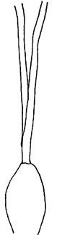 | 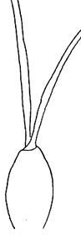 | 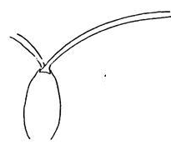 | 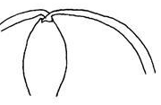
1 | 2 | 3 | 4
dressé | demi-dressé | horizontal | retombant

Ad. 4 : Pseudobulbe : forme en section longitudinale

La forme en section longitudinale doit être la forme en section longitudinale observée de la partie la plus large du pseudobulbe.

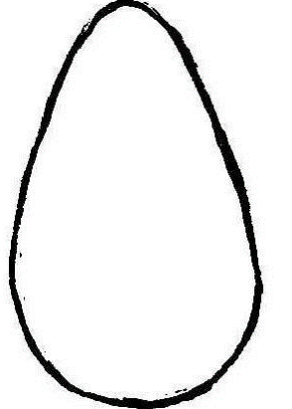 |  | 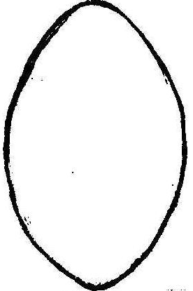 | 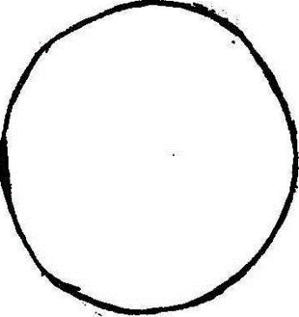 | 
1 | 2 |  | 3 | 4
ovale | elliptique |  | circulaire | aplati

Ad. 5 : Pseudobulbe : forme en section transversale

 | 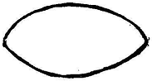 | 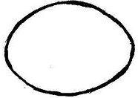 | 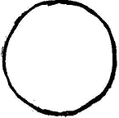
1 | 2 | 3 | 4
très aplatie étroite | aplatie étroite | aplatie | circulaire

Ad. 6 : Pseudobulbe : nombre de cataphylles
Ad. 7 : Pseudobulbe : nombre de feuilles
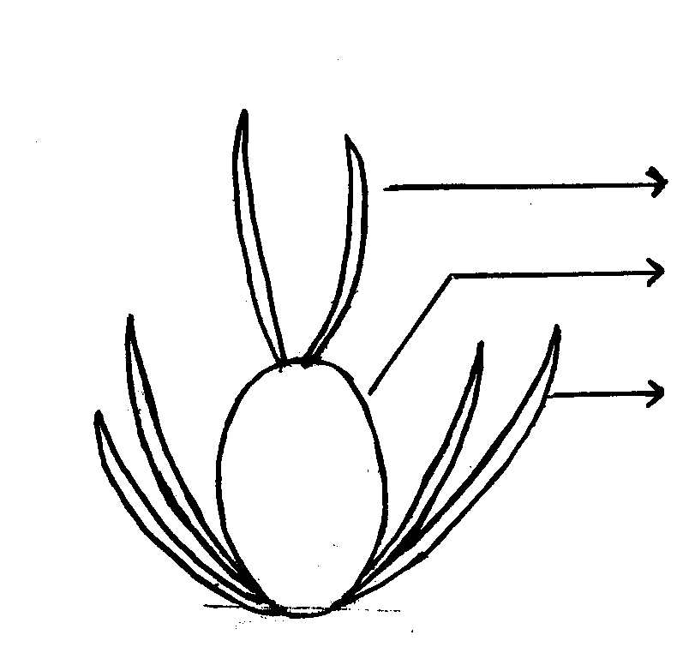
feuilles
pseudobulbe
cataphylles

Ad. 10 : Feuille : forme

1 | 2 | 3 | 4
lancéolée étroite | linéaire | elliptique étroite | elliptique moyenne

Ad. 13 : Inflorescence : type
Ad. 14 : Inflorescence : longueur de la partie florale
Ad. 15 : Inflorescence : largeur
Ad. 17 : Pédoncule : longueur

Inflorescence : largeur

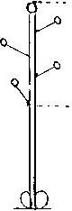 | 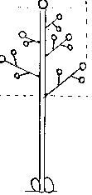 | 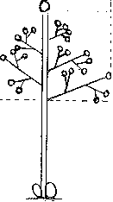 | Inflorescence : longueur de la partie florale  Pédoncule : longueur
1 | 2 | 3
grappe | panicule | panicule composée

Ad. 19 : Pédoncule : pigmentation anthocyanique

La pigmentation anthocyanique doit être observée sur la surface de la pigmentation la plus forte d’un bout à l’autre du pédoncule.

Ad. 20 : Fleur : courbure des sépales

vue de face des sépales | vue pour voir du côté des sépales
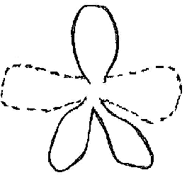  sépale latéral  sépale dorsal | 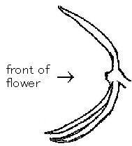  face de la fleur |  | 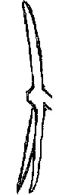 | 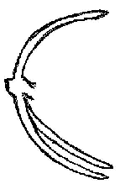
 |  | 1 | 2 | 3
 |  | incurvée | droite | recurvée

Ad. 21 : Fleur : courbure des pétales

vue de face des pétales | vue pour voir du côté des pétales
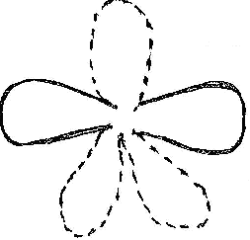  pétalee | 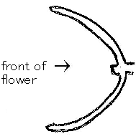  face de la fleur | 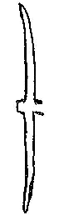 | 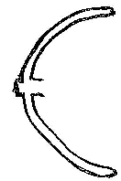
 | 1 | 2 | 3
 | incurvée | droite | recurvée

Ad. 22 : Fleur : longueur en vue de face
Ad. 23 : Fleur : largeur en vue de face

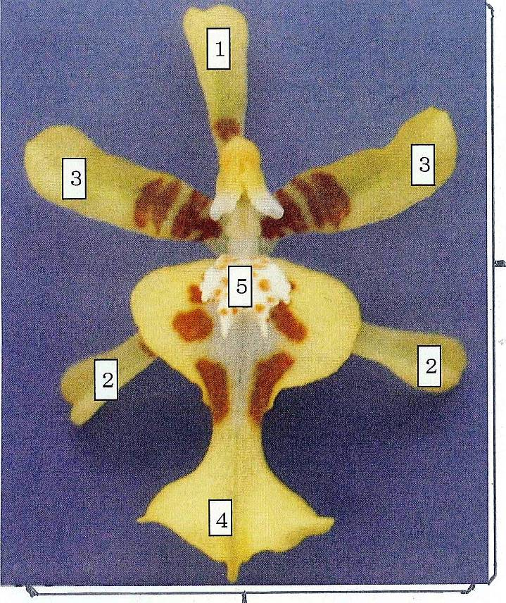
Fleur : longueur vue de face
Fleur : largeur vue de face

1 Sépale dorsal 2 Sépale latéral
3 Pétale 4 Labelle
5 Callus
Ad. 27 : Sépale dorsal : forme

 |  | ← partie la plus large →
 |  | (au-dessous du milieu) | au milieu | (au-dessus du milieu)
large (comprimée) ← largeur (rapport longueur/largeur) → étroite (allongée) |  | 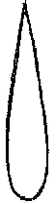 | 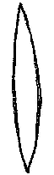
 |  | 2 | 5
 |  | lancéolé | linéaire
 |  |  | 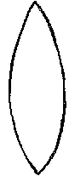
 |  | 1 | 4
 |  | ovale | elliptique étroit
 |  |  | 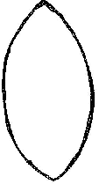 | 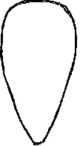
 |  |  | 3 | 6
 |  |  | elliptique | obovale

Ad. 28 : Sépale dorsal : courbure de l’axe longitudinal
Ad. 47 : Sépale latéral : courbure de l’axe longitudinal
Ad. 67 : Pétale : courbure de l’axe longitudinal

face interne | 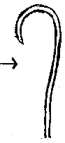 |  | 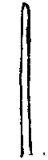 |  | 
 | 1 | 3 | 5 | 7 | 9
 | fortement incurvé | modérément incurvé | droit | modérément retombant | fortement retombant

Ad. 29 : Sépale dorsal : section transversale
Ad. 48 : Sépale latéral : section transversale
Ad. 68 : Pétale : section transversale

face de la fleur | 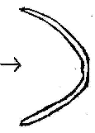 |  |  | 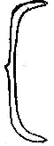 | 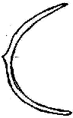
 | 1 | 3 | 5 | 7 | 9
 | fortement  concave | moyennement concave | plate | moyennement convexe | fortement convexe

Ad.30 : Sépale dorsal : ondulation du bord
Ad.50 : Sépale latéral : ondulation du bord
Ad.70 : Pétale : ondulation du bord
Ad.87 : Labelle : ondulation du bord

1 | 2 | 3
absente ou faible | moyenne | forte

Ad. 31 : Sépale dorsal : couleur de fond
Ad. 51 : Sépale latéral : couleur de fond
Ad. 71 : Pétale : couleur de fond
Ad. 92 : Lobe apical du labelle : couleur de fond
Ad. 97 : Lobe latéral du labelle: couleur de fond

Couleur de fond : est la première couleur à apparaître chronologiquement pendant le développement des parties de la plante. D’autres couleurs peuvent ensuite apparaître sous la forme de taches, de macules, de surteinte ou de rougissement. La couleur de fond n’est pas toujours celle qui recouvre la plus grande surface de la partie de plante concernée. La couleur de fond peut être la couleur principale de la face inférieure d’un organe.Ad. 32 : Sépale dorsal : répartition de la couleur du lavis (si présent)
Ad. 35 : Sépale dorsal : couleur des taches
Ad. 38 : Sépale dorsal : couleur des bandes
Ad. 39 : Sépale dorsal : couleur des stries (si présentes)
Ad. 41 : Sépale dorsal : couleur du bord
Ad. 43 : Sépale dorsal : couleur de la macule
Ad. 52 : Sépale latéral : répartition de la couleur du lavis (si présent)
Ad. 55 : Sépale latéral : couleur des taches
Ad. 58 : Sépale latéral : couleur des bandes
Ad. 59 : Sépale latéral : couleur des stries (si présentes)
Ad. 61 : Sépale latéral : couleur du bord
Ad. 63 : Sépale latéral : couleur de la macule
Ad. 72 : Pétale : répartition de la couleur du lavis (si présent)
Ad. 75 : Pétale : couleur des taches
Ad. 78 : Pétale : couleur des bandes
Ad. 79 : Pétale : couleur des stries (si présentes)
Ad. 81 : Pétale : couleur du bord
Ad. 83 : Pétale : couleur de la macule

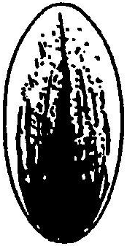 | 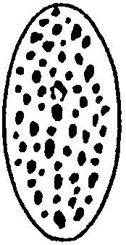 | 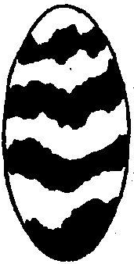 | 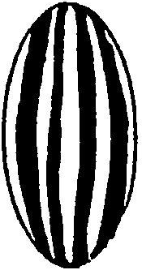 | 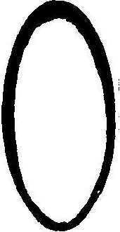 | 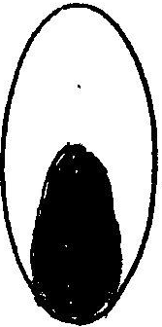
répartition de la couleur du lavis | couleur des taches | couleur des bandes | couleur des stries | couleur du bord | couleur de la macule

Ad. 32 : Sépale dorsal : répartition de la couleur du lavis (si présent)
Ad. 52 : Sépale latéral : répartition de la couleur du lavis (si présent)
Ad. 72 : Pétale : répartition de la couleur du lavis (si présent)
Ad. 93 : Lobe apical du labelle : répartition de la couleur du lavis (si présent)

Couleur du lavis : dans le cas d’une partie de plante présentant une couleur de fond sur laquelle une deuxième couleur, par exemple une surteinte, apparaît au bout d’un certain temps, cette surteinte est considérée comme étant la couleur du lavis. La couleur du lavis n’est pas toujours celle qui occupe la plus petite surface de la partie de plante concernée.

Ad. 37 : Sépale dorsal : répartition des bandes
Ad. 57 : Sépale latéral : répartition des bandes
Ad. 77 : Pétale : répartition des taches

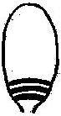 | 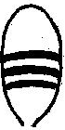 |  |  | 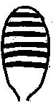 | 
1 | 2 | 3 | 4 | 5 | 6
zone basale | zone médiane | zone distale | zone basale et médiane | zone distale et médiane | zone entière

Ad. 40 : Sépale dorsal : largeur de la couleur marginale
Ad. 60 : Sépale latéral : largeur de la couleur marginale
Ad. 80 : Pétale : largeur de la couleur marginale

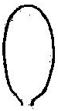 |  |  | 
1 | 2 | 3 | 4
absente ou très étroite | étroite | moyenne | large

Ad. 42 : Sépale dorsal : taille de la macule (si présente)
Ad. 62 : Sépale latéral : taille de la macule (si présente)
Ad. 82 : Pétale : taille de la macule (si présente)

 | 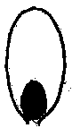 |  | 
1 | 2 | 3 | 4
très petite | petite | moyenne | large

Ad. 46 : Sépale latéral : forme

 |  | ← partie la plus large →
 |  | (au-dessous du milieu) | au milieu | (au-dessus du milieu)
large (comprimée) ← largeur (rapport longueur/largeur) → étroite (allongée) |  | 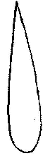
 |  | 2
 |  | lancéolé
 |  | 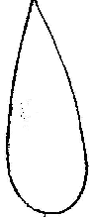 | 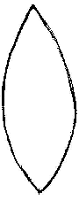 | 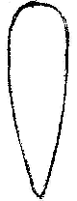 | 
 |  | 1 | 3 | 5 | 6
 |  | ovale | elliptique | obovale moyen | obovale courbé
 |  |  |  | 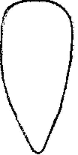
 |  |  |  | 4
 |  |  |  | obovale large

Ad. 49 : Sépale latéral : torsion
Ad. 69 : Pétale : torsion

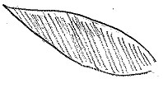 | 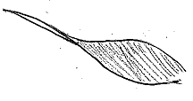 | 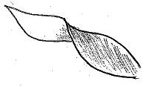
1 | 2 | 3
absente ou faible | modérée | forte

Ad. 66 : Pétale : forme

 |  | ← partie la plus large →
 |  | (au-dessous du milieu) | au milieu | (au-dessus du milieu)
large (comprimée) ← largeur (rapport longueur/largeur) → étroite (allongée)
 |  |  | 3
 |  |  | linéaire
 |  |  |  | 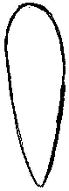
 |  | 1 | 2 | 5
 |  | ovale | elliptique | oblancéolé
 |  |  |  | 4
 |  |  |  | obovale large
Ad. 84 : Labelle : longueur
Ad. 85 : Labelle : largeur

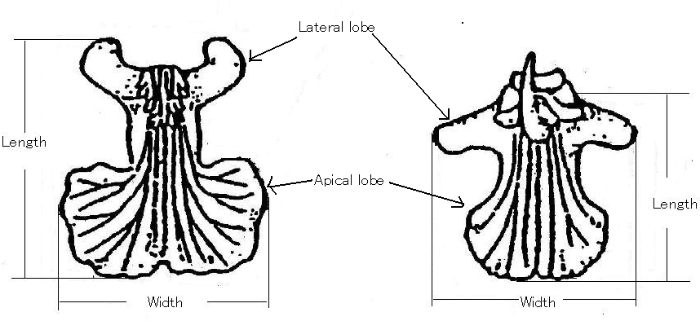
Lobe apicale
Lobe latéral
Largueur
Largueur
Longueur
Longueurgueur

Ad. 86 : Labelle : taille du lobe latéral par rapport au lobe apical

Taille des deux lobes latéraux par rapport à celle du seul lobe apical.

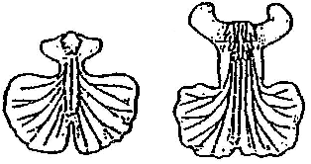 | 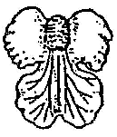 | 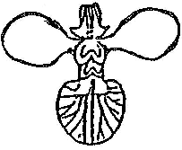
1 | 2 | 3
plus petite | même taille | plus grande

Ad. 88 : Lobe apical du labelle : forme

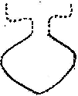 |  | 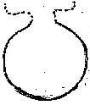 | 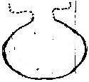 |  | 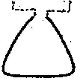
1 | 2 |  | 3 | 4 | 5
losangique | circulaire |  | aplati | flabelliforme | obdeltoïde

Ad. 89 : Lobe apical du labelle : découpure du sommet

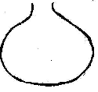 | 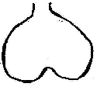 | 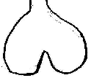 | 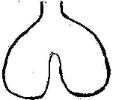
1 | 2 | 3 | 4
absente ou très faible | faible | moyenne | forte

Ad. 90 : Lobe apical du labelle : courbure de l’axe longitudinal

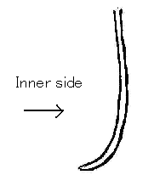  Face interne | 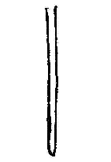 | 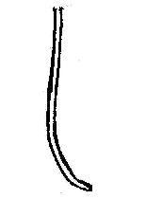
1 | 2 | 3
incurvé | droit | retombant

Ad. 91 : Lobe apical du labelle : section transversale

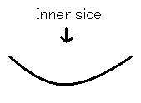  Face interne | 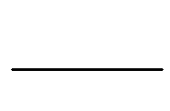 | 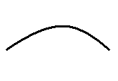
1 | 2 | 3
concave | plat | convexe

Ad. 93 : Lobe apical du labelle : répartition de la couleur du lavis (si présent)
Ad. 94 : Lobe apical du labelle : couleur des taches (si présentes)
Ad. 95 : Lobe apical du labelle : couleur des bandes (si présentes)
Ad. 96 : Lobe apical du labelle : couleur du bord (si présent)

répartition de la couleur du lavis | couleur des taches | couleur des bandes | couleur du bord

Bibliographie
Higuchi, H., 1983: Japanese Test Guideline for Oncidium. Ministry of Agriculture, Forestry and Fisheries. Japan, Tokyo, JP.

Karasawa, K., 1989: Orchid Atlas Volume7. Orchid Atlas Publishing Society. Tokyo, JP, pp. 40 to 110.

Karasawa, K., 1996: Color Dictionary of Orchid. The Yamatokeikoku Ltd. Tokyo, JP, pp. 407 to 432.

Karasawa, K., 2003: Species Orchidacearum- 1 Text. Japan Broadcasting Publishing Co. Ltd. Tokyo, JP, pp.296 to 308.

Karasawa, K., 2003: Species Orchidacearum- 2 Plates. Japan Broadcasting Publishing Co. Ltd. Tokyo, JP, pp.295 to 307.

Oda, Z., 1984: Orchid-Varieties, Breeding, Cultivation and Propagation. The Hokuryu Ltd. Tokyo, JP, pp.315 to 319.

Yoneda, K., 2003: The Grand Dictionary of Flower Horticulture Volume15 Orchid. The Rural Culture Association. Tokyo, JP, pp.371 to 391.

Questionnaire technique
QUESTIONNAIRE TECHNIQUE |  |  |  | Page {x} de {y} |  | Numéro de référence :
 |  |  |  |  |  | Date de la demande :
 |  |  |  |  |  | (réservé aux administrations)
QUESTIONNAIRE TECHNIQUE
à remplir avec une demande de certificat d’obtention végétale

1. Objet du questionnaire technique (prière d’indiquer le genre ou l’hybride pertinent)
1.1.1 Nom botanique |  |  | [Oncidium SW.] |  |  |  |  |  | [ ]
1.1.2 Nom commun |  |  | [Oncidium]
1.2.1 Nom botanique |  |  | [xOncidesa Hort.] |  |  |  |  |  | [ ]
1.2.2 Nom commun |  |  | [ ]
1.3.1 Nom botanique |  |  | [xIonocidium Hort.] |  |  |  |  |  | [ ]
1.3.2 Nom commun |  |  | [ ]
1.4.1 Nom botanique |  |  | [xZelenkocidium J.M.H.Shaw.] |  |  |  |  |  | [ ]
1.4.2 Nom commun |  |  | [ ]
1.5.1 Nom botanique  (veuillez indiquer) |  |  | [ ] |  |  |  |  |  | [ ]
1.5.2 Nom commun  (veuillez indiquer) |  |  | [ ]
2. Demandeur
Nom
Adresse
Numéro de téléphone
Numéro de télécopieur
Adresse électronique
Obtenteur (s’il est différent du demandeur)
3. Dénomination proposée et référence de l’obtenteur
Dénomination proposée
(le cas échéant)

Référence de l’obtenteur
#4. Renseignements sur le schéma de sélection et la méthode de multiplication de la variété

4.1 Schéma de sélection

4.1.1 Hybridation

a) hybridation contrôlée [ ]
(indiquer les variétés parentales)

(…………………..……………..…) x (……………..…………………..…)
parent femelle parent mâle

b) hybridation à généalogie partiellement inconnue [ ]
(indiquer la ou les variété(s) parentale(s) connue(s))

(…………………..……………..…) x (……………..…………………..…)
parent femelle parent mâle

c) hybridation à généalogie totalement inconnue [ ]

4.1.2 Mutation [ ]
(indiquer la variété parentale)

4.1.3 Découverte et développement [ ]
(indiquer le lieu et la date de la découverte,
ainsi que la méthode de développement)

4.1.4 Autre [ ]
(préciser)

4.2 Méthode de multiplication de la variété
4.2.1 Multiplication végétative

a) boutures [ ]

b) multiplication in vitro [ ]

c) Autre (préciser) [ ]

4.2.2 Semences [ ]

4.2.3 Autre [ ]

(préciser)

5. Caractères de la variété à indiquer (le chiffre entre parenthèses renvoie aux caractères correspondants dans les principes directeurs d’examen; prière d’indiquer la note appropriée).

 | Caractères |  |  |  |  |  | Exemples |  |  |  | Note
5.1  (1) | Plante : taille
 | très petite |  |  |  |  |  |  |  |  |  | 1[ ]
 | très petite à petite |  |  |  |  |  |  |  |  |  | 2[ ]
 | petite |  |  |  |  |  | Twinkle Fragrance Fantasy |  |  |  | 3[ ]
 | petite à moyenne |  |  |  |  |  |  |  |  |  | 4[ ]
 | moyenne |  |  |  |  |  | Mayfair Yellow Angel |  |  |  | 5[ ]
 | moyenne à grande |  |  |  |  |  |  |  |  |  | 6[ ]
 | grande |  |  |  |  |  | Kurisu |  |  |  | 7[ ]
 | grande à très grande |  |  |  |  |  |  |  |  |  | 8[ ]
 | très grande |  |  |  |  |  |  |  |  |  | 9[ ]
5.2  (23) | Fleur : largeur en vue de face
 | très étroite |  |  |  |  |  |  |  |  |  | 1[ ]
 | très étroite à étroite |  |  |  |  |  |  |  |  |  | 2[ ]
 | largeur |  |  |  |  |  | Kurisu |  |  |  | 3[ ]
 | étroite à moyenne |  |  |  |  |  |  |  |  |  | 4[ ]
 | moyenne |  |  |  |  |  | Morning Medley Sakurako |  |  |  | 5[ ]
 | moyenne à large |  |  |  |  |  |  |  |  |  | 6[ ]
 | large |  |  |  |  |  | Mayfair Trinity |  |  |  | 7[ ]
 | large à très large |  |  |  |  |  |  |  |  |  | 8[ ]
 | très large |  |  |  |  |  |  |  |  |  | 9[ ]
 | Caractères |  |  |  |  |  | Exemples |  |  |  | Note
5.3  (71) | Pétale : couleur de fond
 | blanc |  |  |  |  |  |  |  |  |  | 1[ ]
 | jaune |  |  |  |  |  |  |  |  |  | 2[ ]
 | orange |  |  |  |  |  |  |  |  |  | 3[ ]
 | rose |  |  |  |  |  |  |  |  |  | 4[ ]
 | rouge |  |  |  |  |  |  |  |  |  | 5[ ]
 | violet |  |  |  |  |  |  |  |  |  | 6[ ]
 | brun |  |  |  |  |  |  |  |  |  | 7[ ]
5.4  (72) | Pétale : répartition de la couleur du lavis (si présent)
 | blanc |  |  |  |  |  |  |  |  |  | 1[ ]
 | jaune |  |  |  |  |  |  |  |  |  | 2[ ]
 | orange |  |  |  |  |  |  |  |  |  | 3[ ]
 | rose |  |  |  |  |  |  |  |  |  | 4[ ]
 | rouge |  |  |  |  |  |  |  |  |  | 5[ ]
 | violet |  |  |  |  |  |  |  |  |  | 6[ ]
 | brun |  |  |  |  |  |  |  |  |  | 7[ ]
5.5  (75) | Pétale : couleur des taches
 | blanc |  |  |  |  |  |  |  |  |  | 1[ ]
 | jaune |  |  |  |  |  |  |  |  |  | 2[ ]
 | orange |  |  |  |  |  |  |  |  |  | 3[ ]
 | rose |  |  |  |  |  |  |  |  |  | 4[ ]
 | rouge |  |  |  |  |  |  |  |  |  | 5[ ]
 | violet |  |  |  |  |  |  |  |  |  | 6[ ]
 | brun |  |  |  |  |  |  |  |  |  | 7[ ]
 | Caractères |  |  |  |  |  | Exemples |  |  |  | Note
5.6  (78) | Pétale : couleur des bandes
 | blanc |  |  |  |  |  |  |  |  |  | 1[ ]
 | jaune |  |  |  |  |  |  |  |  |  | 2[ ]
 | orange |  |  |  |  |  |  |  |  |  | 3[ ]
 | rose |  |  |  |  |  |  |  |  |  | 4[ ]
 | rouge |  |  |  |  |  |  |  |  |  | 5[ ]
 | violet |  |  |  |  |  |  |  |  |  | 6[ ]
 | brun |  |  |  |  |  |  |  |  |  | 7[ ]
5.7  (79) | Pétale : couleur des stries (si présentes)
 | blanc |  |  |  |  |  |  |  |  |  | 1[ ]
 | jaune |  |  |  |  |  |  |  |  |  | 2[ ]
 | orange |  |  |  |  |  |  |  |  |  | 3[ ]
 | rose |  |  |  |  |  |  |  |  |  | 4[ ]
 | rouge |  |  |  |  |  |  |  |  |  | 5[ ]
 | violet |  |  |  |  |  |  |  |  |  | 6[ ]
 | brun |  |  |  |  |  |  |  |  |  | 7[ ]
5.8  (81) | Pétale : couleur du bord
 | blanc |  |  |  |  |  |  |  |  |  | 1[ ]
 | jaune |  |  |  |  |  |  |  |  |  | 2[ ]
 | orange |  |  |  |  |  |  |  |  |  | 3[ ]
 | rose |  |  |  |  |  |  |  |  |  | 4[ ]
 | rouge |  |  |  |  |  |  |  |  |  | 5[ ]
 | violet |  |  |  |  |  |  |  |  |  | 6[ ]
 | brun |  |  |  |  |  |  |  |  |  | 7[ ]
 | Caractères |  |  |  |  |  | Exemple |  |  |  | Note
5.9  (83) | Pétale : couleur de la macule
 | blanc |  |  |  |  |  |  |  |  |  | 1[ ]
 | jaune |  |  |  |  |  |  |  |  |  | 2[ ]
 | orange |  |  |  |  |  |  |  |  |  | 3[ ]
 | rose |  |  |  |  |  |  |  |  |  | 4[ ]
 | rouge |  |  |  |  |  |  |  |  |  | 5[ ]
 | violet |  |  |  |  |  |  |  |  |  | 6[ ]
 | brun |  |  |  |  |  |  |  |  |  | 7[ ]
5.10  (92) | Lobe apical du labelle : couleur de fond
 | blanc |  |  |  |  |  |  |  |  |  | 1[ ]
 | jaune |  |  |  |  |  |  |  |  |  | 2[ ]
 | orange |  |  |  |  |  |  |  |  |  | 3[ ]
 | rose |  |  |  |  |  |  |  |  |  | 4[ ]
 | rouge |  |  |  |  |  |  |  |  |  | 5[ ]
 | violet |  |  |  |  |  |  |  |  |  | 6[ ]
 | brun |  |  |  |  |  |  |  |  |  | 7[ ]
6. Variétés voisines et différences par rapport à ces variétés

Veuillez indiquer dans le tableau ci-dessous et dans le cadre réservé aux observations en quoi votre variété candidate diffère de la ou des variété(s) voisine(s) qui, à votre connaissance, s’en rapproche(nt) le plus. Ces renseignements peuvent favoriser la détermination de la distinction par le service d’examen.

Dénomination(s) de la ou des variété(s) voisine(s) de votre variété candidate |  | Caractère(s) par lequel ou lesquels votre variété candidate diffère des variétés voisines |  |  | Décrivez l’expression du ou des caractère(s) chez la ou les variété(s) voisine(s) |  |  | Décrivez l’expression du ou des caractère(s) chez votre variété candidate
Exemple |  | Pétale : couleur de fond |  |  | jaune |  |  | blanc
Observations :

#7. Renseignements complémentaires pouvant faciliter l’examen de la variété

7.1 En plus des renseignements fournis dans les sections 5 et 6, existe-t-il des caractères supplémentaires pouvant faciliter l’évaluation de la distinction de la variété?

Oui [ ] Non [ ]

(Dans l’affirmative, veuillez préciser)

7.2 Des conditions particulières sont-elles requises pour la culture de la variété ou pour la conduite de l’examen?

Oui [ ] Non [ ]

(Dans l’affirmative, veuillez préciser)

7.3 Autres renseignements

Une image en couleur représentative de la variété doit être jointe au questionnaire technique.

8. Autorisation de dissémination

a) La législation en matière de protection de l’environnement et de la santé de l’homme et de l’animal soumet-elle la variété à une autorisation préalable de dissémination?

Oui [ ] Non [ ]

b) Dans l’affirmative, une telle autorisation a-t-elle été obtenue?

Oui [ ] Non [ ]

Si oui, veuillez joindre une copie de l’autorisation.

9. Renseignements sur le matériel végétal à examiner ou à remettre aux fins de l’examen

9.1 L’expression d’un ou plusieurs caractère(s) d’une variété peut être influencée par divers facteurs, tels que parasites et maladies, traitement chimique (par exemple, retardateur de croissance ou pesticides), culture de tissus, porte-greffes différents, scions prélevés à différents stades de croissance d’un arbre, etc.

9.2 Le matériel végétal ne doit pas avoir subi de traitement susceptible d’influer sur l’expression des caractères de la variété, sauf autorisation ou demande expresse des autorités compétentes. Si le matériel végétal a été traité, le traitement doit être indiqué en détail. En conséquence, veuillez indiquer ci-dessous si, à votre connaissance, le matériel végétal a été soumis aux facteurs suivants :

a) Micro-organismes (p. ex. virus, bactéries,
phytoplasmes) Oui [ ] Non [ ]

b) Traitement chimique (p. ex. retardateur de croissance,
pesticides) Oui [ ] Non [ ]

c) Culture de tissus Oui [ ] Non [ ]

d) Autres facteurs Oui [ ] Non [ ]

Si vous avez répondu “oui” à l’une de ces questions, veuillez préciser.

……………………………………………………………

10. Je déclare que, à ma connaissance, les renseignements fournis dans le présent questionnaire sont exacts :

Nom du demandeur

Signature Date

[Fin du document]

* Ces noms, corrects à la date d’adoption des présents principes directeurs d’examen, peuvent avoir été révisés ou actualisés. [Il est conseillé au lecteur de se reporter au code taxonomique de l’UPOV, sur le site Web de l’UPOV (www.upov.int), pour l’information la plus récente.]
# #Les autorités peuvent prévoir que certains de ces renseignements seront indiqués dans une section confidentielle du questionnaire technique.
# #Les autorités peuvent prévoir que certains de ces renseignements seront indiqués dans une section confidentielle du questionnaire technique.

